**소프트웨어 공학**

**SDS**



|  |  |
| --- | --- |
| **팀명** | 여름치 |
| **팀장** | 여성원 |
| **팀원** | |
| 윤도균 | |
| 이창민 | |
| 장진호 | |

|  |
| --- |
| **4. 아키텍처 설계**  **4-1 설계목표설정**  **4-2 설계스타일설정**  **5. UI 설계**  **5-1 UI 사용자 분석**  **5-2 Task 분석**  **5-3 스토리보드** |

**4. 아키텍처 설계**

**4-1 설계목표 설정**

각 지자체와의 협업으로 주 사용자인 시민들의 귀가 안전과 편리를 보장하는 것이다. 프로젝트가 목표한 바에 맞게 진행되기 위해서 지자체의 홍보, 지속적인 업데이트, 오류 보고 등을 관리한다.

**4-2 설계스타일 설정**

(1) 시스템 타입: 대화형 시스템

시스템 속 객체들이 이를 위하여 어떻게 협력하고 상호작용하는지 상세하게 모델링할 수 있다.

(2) 아키텍처 스타일: 클라이언트 서버형

모든 데이터는 서버에 모아서 데이터의 구성과 관리를 단순화 할 수 있으며, 유저들의 개인정보를 포함한 시스템 보안에서 장점을 가다.

또한 클라이언트의 요청을 모니터링하고 기록할 수 있으며, 인증이 완료된 클라이언트만 서비스에 접근 가능하다.

**5. UI 설계**

**5-1 UI 사용자 분석**

초보자 : 스마트폰의 조작이 익숙하지 않은 사람

중급자 : 스마트폰의 조작은 익숙하지만, 스마트폰을 이용한 지도 활용 및 커뮤니티 활용이 익숙하지 않은 사람

숙련자 : 스마트폰 기본 조작 능력 및 스마트폰을 활용한 여러 기능을 익숙하게 잘 다루는 사람

**5-2 TASK 분석**

(1) 메인 페이지

- 지도 클릭 -> 지도 페이지로 이동

- 로그인, 커뮤니티, 회원정보 클릭 -> 로그인 화면으로 이동

- 귀가 설정 클릭 -> 귀가 설정 페이지로 이동

(2) 로그인 페이지

- 정상적인 ID/PW 입력 -> 메인 페이지 이동 / 로그인 성공 여부 화면 출력

- 비정상적인 ID/PW 입력 -> 로그인 성공 여부 화면 및 재시도 알림 출력 / 로그인 페이지 출력

- 회원가입 클릭 -> 회원가입 페이지 이동

(3) 커뮤니티, 게시판

- 게시판 글쓰기 클릭 -> 글 쓰기 화면 이동

- 게시판 목록에서 원하는 게시물 삭제 클릭 -> 해당 게시물 삭제

- 게시판 목록에서 원하는 게시물 클릭 -> 해당 게시물로 이동

- 게시물 댓글 입력 -> 해당 댓글을 게시물에 추가로 출력

- 매칭 버튼 클릭 -> 해당 회원 정보 상호 교환 -> 매칭 성공 여부 통지

(4) 지도

- 지도 클릭 -> 현재 위치 반경 ~~M 내 지도 위치 제공

- CCTV 위치 클릭 -> 현재 위치 근처 CCTV 위치 제공

- 확대 축소 클릭 -> 지도 화면 확대 축소

(5) 회원정보

- 회원정보 수정 클릭 -> 비상 연락망 수정 페이지 제공

(6) 귀가 설정

- 귀가 설정 클릭 -> 희망 귀가 시간 선택 화면 -> 타이머 설정-> 선택한 시간에 타이머 설정 및 미리 입력해 놓은 비상 연락망 정보 체크

(7) 회원가입

- 회원 기본 개인정보 입력 -> 원하는 ID 입력 -> 중복일 경우 ID 재생성 화면 통지

- 회원 기본 개인정보 입력 -> 원하는 ID 입력 -> 중복이 아닐 경우 PW 설정 -> 본인인증

- 본인 인증 성공 -> 회원 가입 성공 화면 출력

- 본인 인증 실패 -> 회원 가입 실패 화면 출력 및 본인 인증 재시도 화면 제시

**5-3 스토리보드**

**1. 메인 화면**

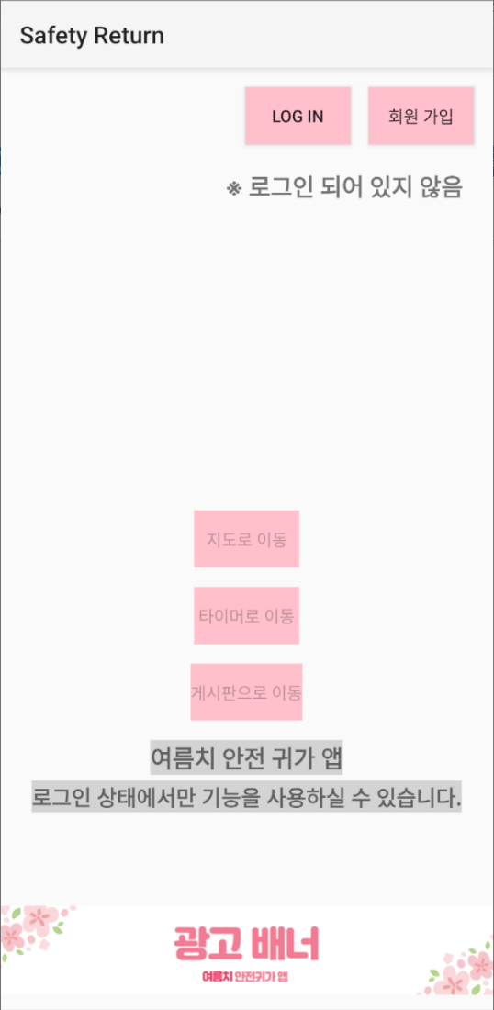

상단에 회원가입, 로그인 버튼을 제공한다.

먼저 유저의 회원정보를 확인하고 회원가입이 되어있지 않다면, 회원가입 버튼을 클릭해 회원가입 페이지로 넘어가도록 한다.

단, 회원가입을 하지 않고 버튼을 누를 시 회원가입 페이지로 이동하게 하는 메시지를 출력한다.

하단에 지도, 타이머, 커뮤니티 버튼을 제공한다.

지도 버튼 클릭: CCTV 위치를 포함한 지도 페이지로 이동한다.

타이머 버튼 클릭: 유저의 귀가 시 비상연락망 기능을 포함한 타이머 설정페이지로 이동한다.

커뮤니티 버튼 클릭: 유저 간의 정보 공유 기능을 포함한 커뮤니티 페이지로 이동한다.

1-1) 회원가입

유저의 정보( 이름, 생년월일, 아이디, 비밀번호)를 입력 받는다.

1-2) 로그인

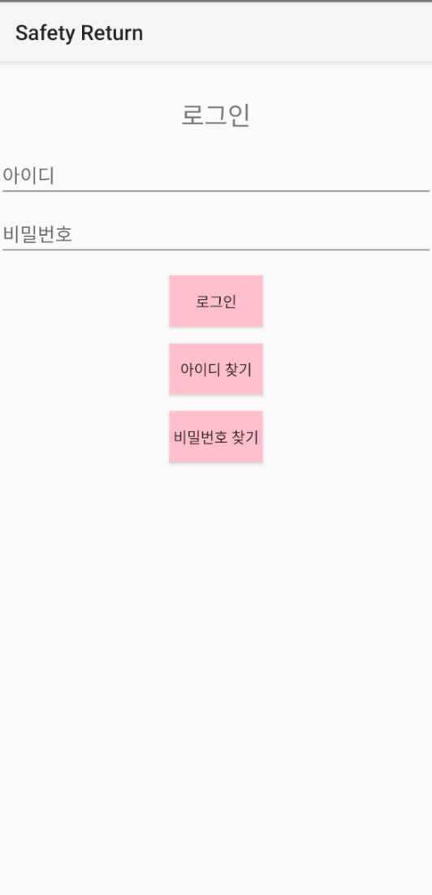

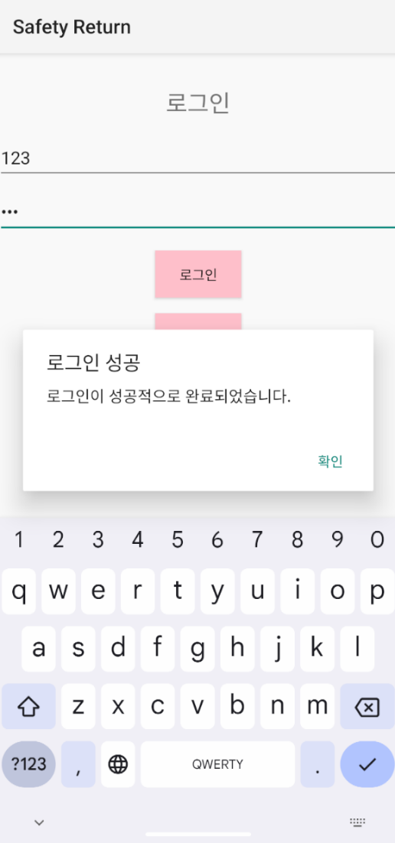

로그인 시, 유저가 입력한 정보가 저장된 정보와 일치하는지 확인 후 회원 정보를 확인하면, 메인 페이지로 이동한다.

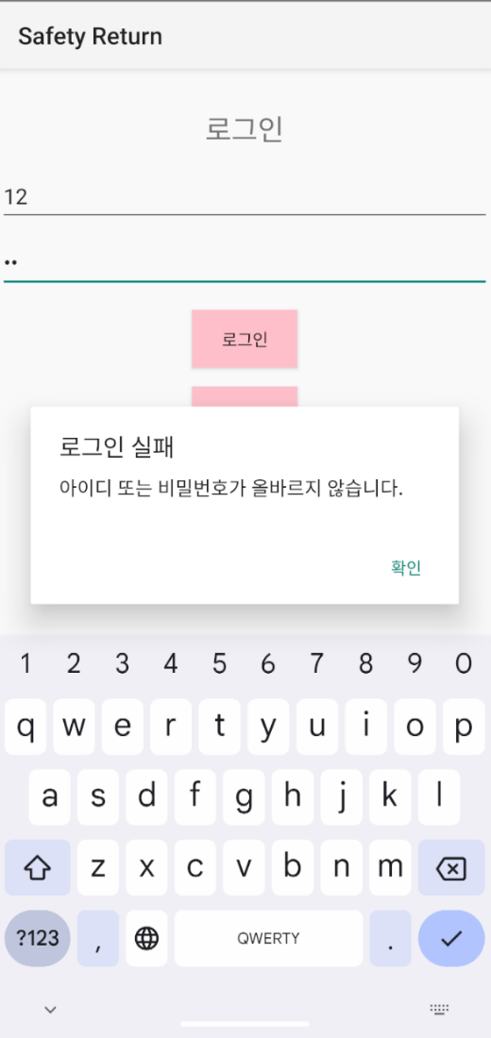

로그인 실패 시, 화면 창에 로그인 실패 문구가 출력한 뒤 다시 로그인 페이지로 돌아가 로그인 기능을 이용할 수 있게 한다.

1-3) 아이디 찾기

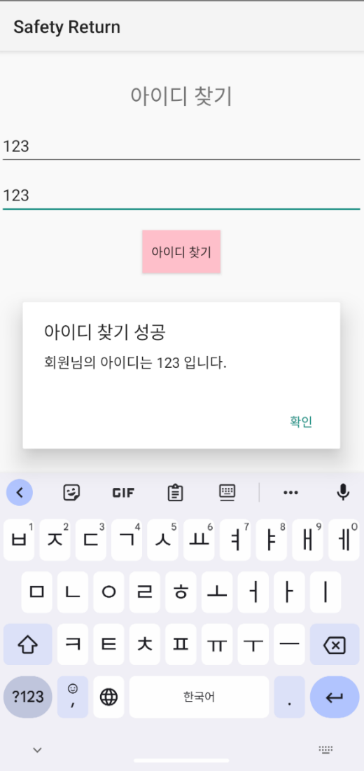

아이디 찾기 버튼 클릭 시 이름, 생력월일을 입력하면 유저가 입력했던 아이디 정보가 출력된다.

1-4) 비밀번호 찾기

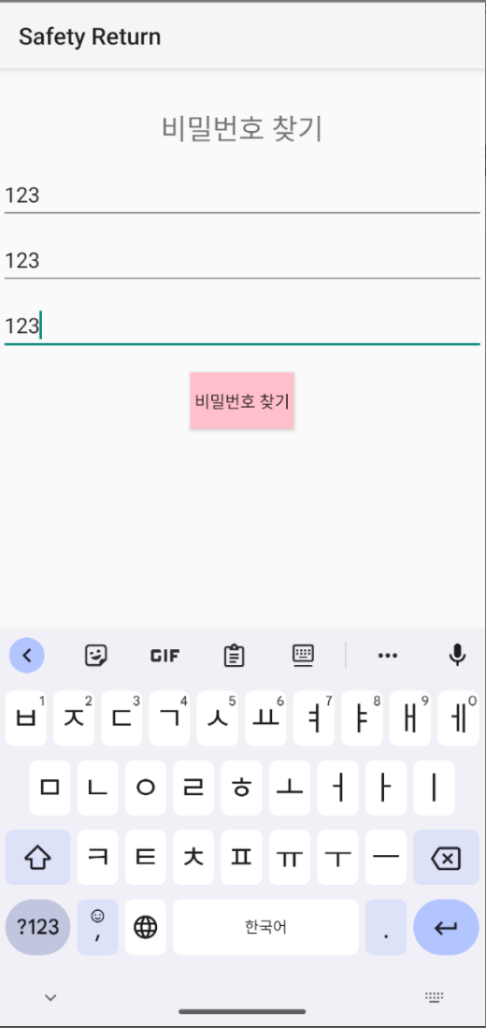

비밀번호 찾기 버튼 클릭 시 아이디, 이름, 생력월일을 입력하면 유저가 입력했던 비밀번호 정보가 출력된다.

1-5) 회원정보 수정

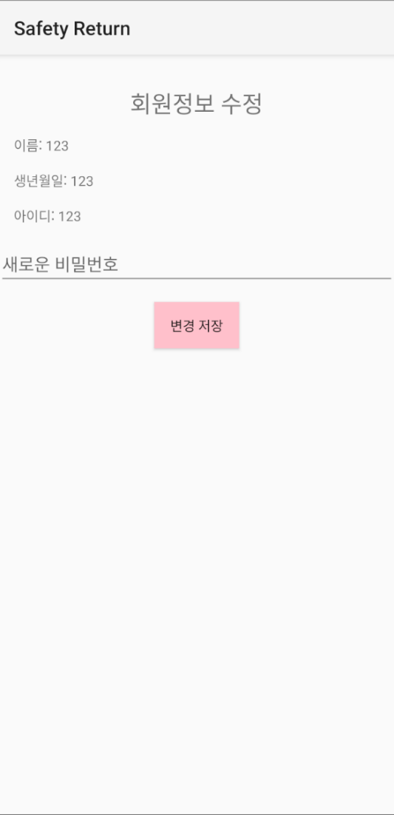

회원정보 수정 클릭 시, 유저가 다시 비밀번호를 입력하게 한 뒤 설정하면 바뀐 비밀번호로 다시 로그인 하게 한다.

**2. 지도**

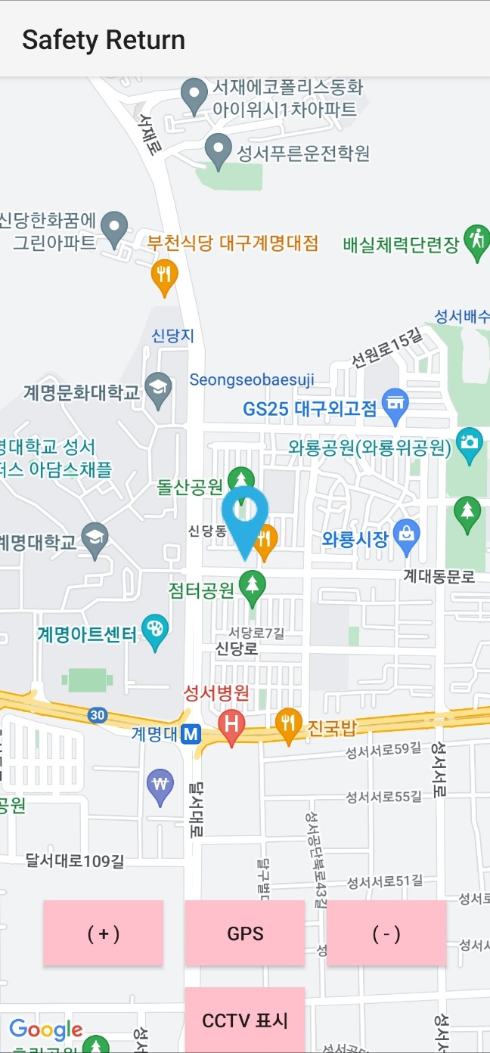

지도 클릭 시 현재 위치 화면이 출력 된다.

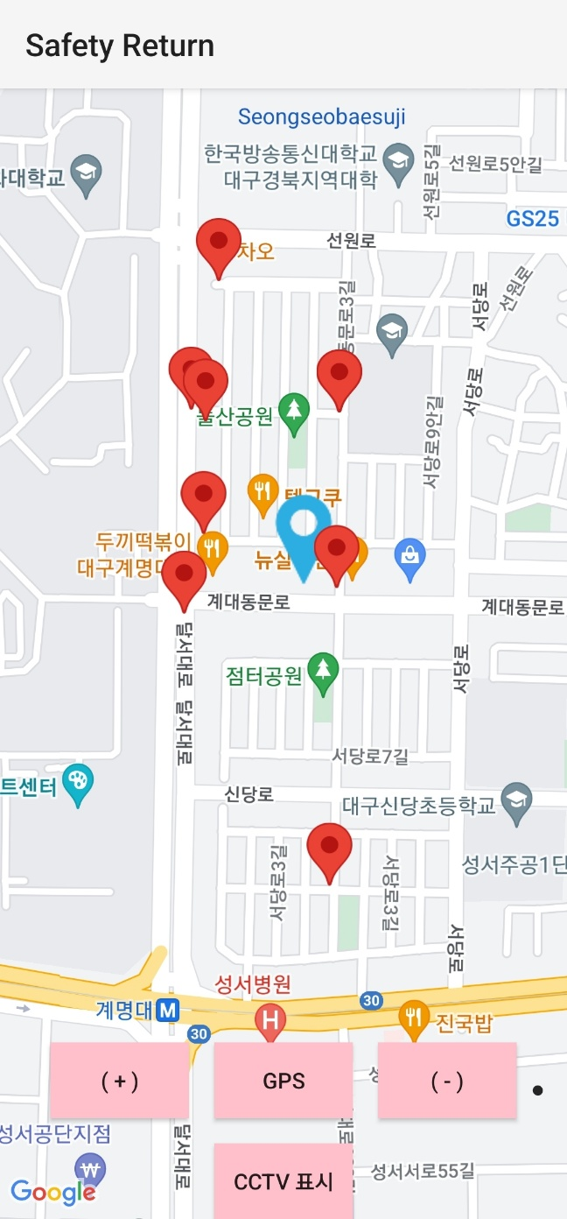

CCTV 위치 클릭 시 현재 위치에서 근처 CCTV 위치 정보가 화면에 출력 된다.

화면 확대(+)버튼과 화면 축소(-)버튼을 클릭해 화면 확대 축소 기능을 제공한다.

**3. 타이머**

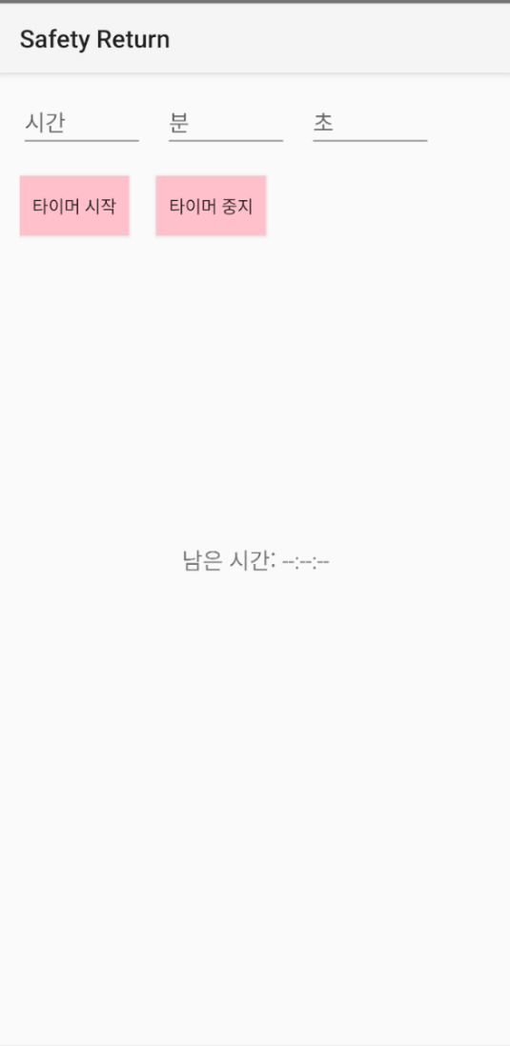

유저가 타이머의 시간을 직접 설정할 수 있다.

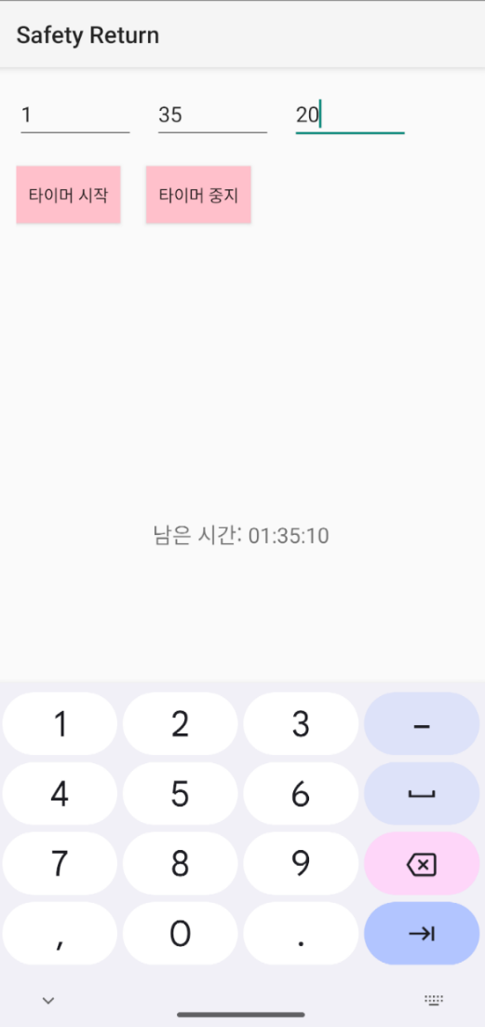

시간을 입력한 뒤, 타이머 시작 버튼을 누르면 타이머의 시간이 -1초씩 흐르며 시간이 0이 된다면 유저에게 팝업창을 띄워준다.

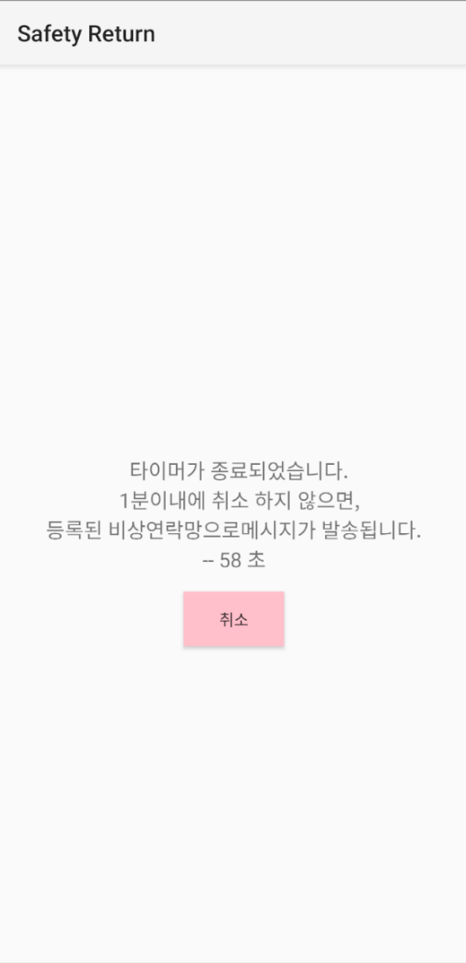

팝업창은 “등록된 비상연락망으로 메세지가 발송됩니다.” 라는 문구를 출력하고 취소 버튼을 통해서 유저가 직접 취소 가능하다.

**4. 커뮤니티**

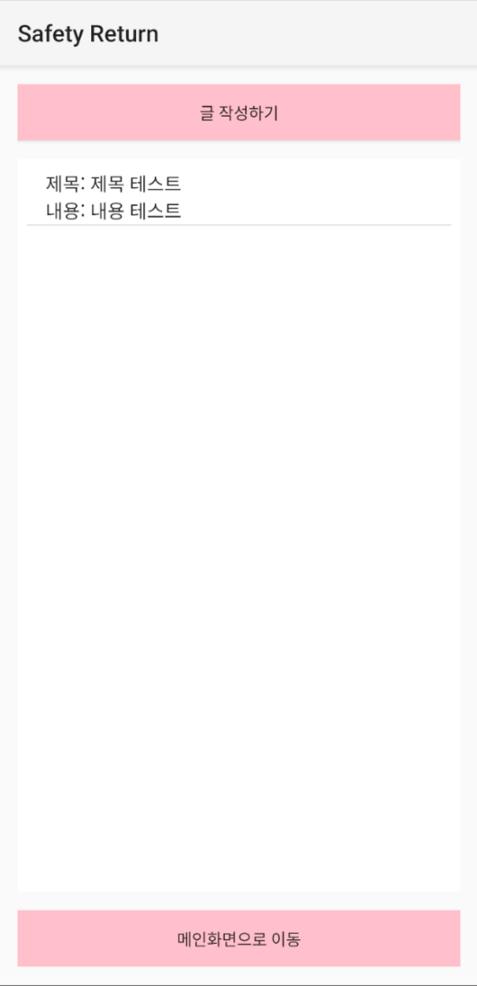

상단에 게시물 작성 버튼을 배치하고 클릭 시 게시물 작성을 위한 팝업창을 유저에게 제공한다.

4-1) 게시물 작성

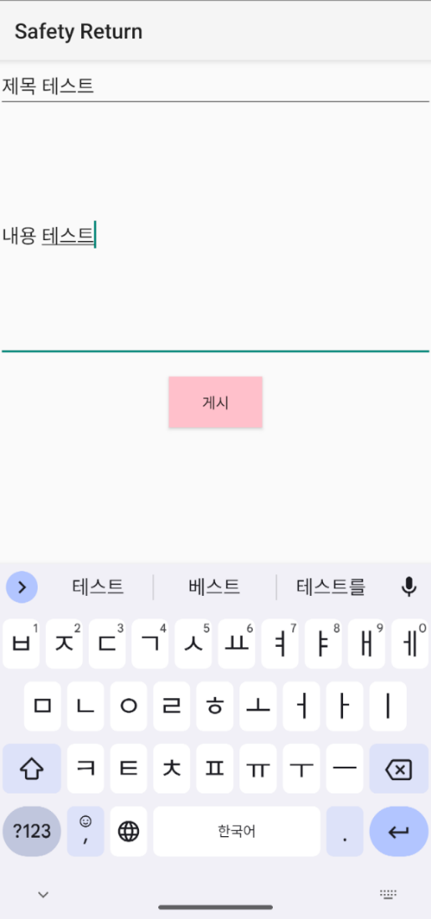

게시물 목록에서 글 작성 버튼 클릭 시 게시물 작성 페이지로 넘어간다.

게시물 작성 페이지에서 제목과 내용을 입력 받는다.

게시물 작성버튼을 누르면 게시물 목록에 글이 올라가게 되고 게시물 목록 페이지로 넘어간다.

4-2) 게시물 삭제

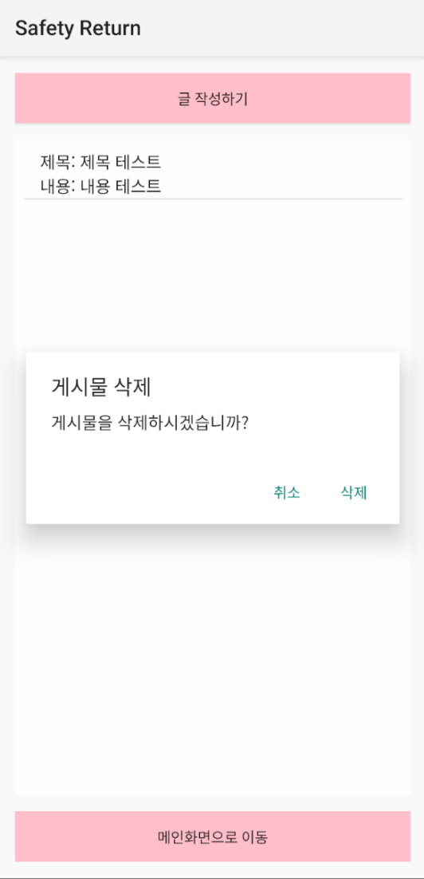

자신이 작성한 게시물을 길게 클릭하면 팝업창을 띄워준다. 팝업창은 “게시물을 삭제하겠습니까?” 라는 문구를 출력하고 “취소/삭제” 버튼을 유저에게 제공한다. “삭제” 버튼을 클릭 시 게시물을 삭제한다.